Филоненко Василий Давыдович (1929-1983) «Индустриальный пейзаж» 1983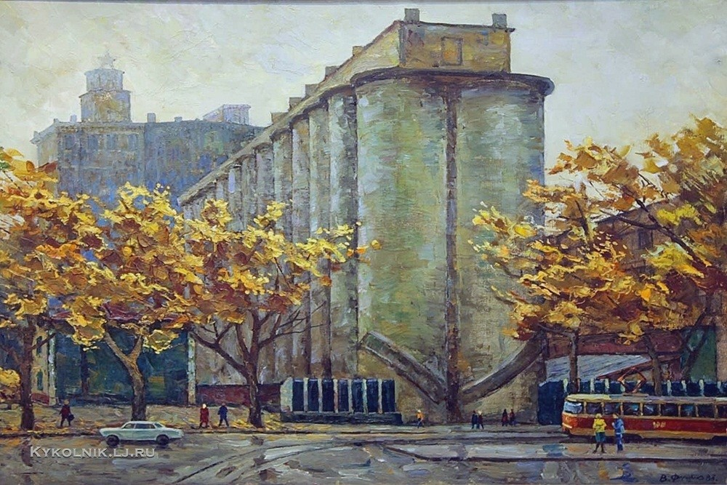

Розы 1979 ВЕСЕННИЙ НАТЮРМОРТ
1985
Картон / масло
55 x 40 см

Пейзаж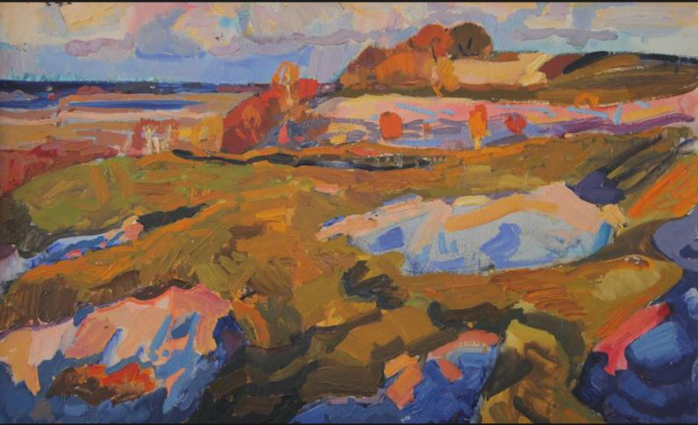

На берегу Днепра (1961)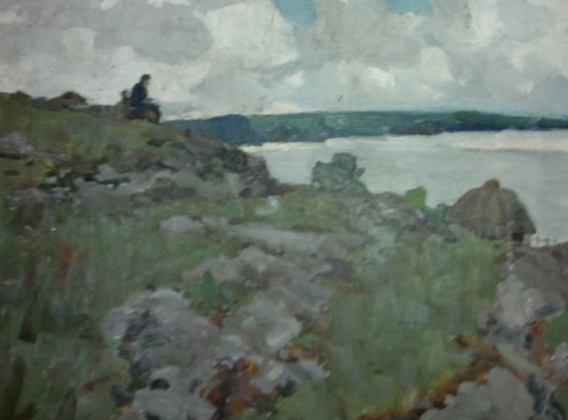
Натюрморт